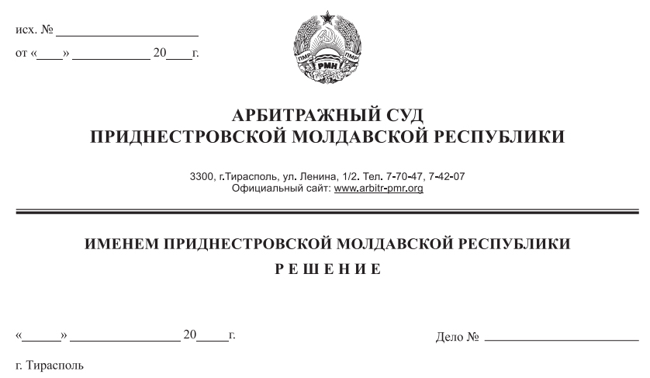

12 ноября 20 720/20-10

Арбитражный суд Приднестровской Молдавской Республики в составе судьи Сливка Р.Б., рассмотрев в открытом судебном заседании заявление Налоговой инспекции по г. Бендеры, г. Бендеры, ул. Калинина, д.17, к Обществу с ограниченной ответственностью «Катриос», г. Бендеры, ул. Шестакова, д.25 кв.23, **о взыскании задолженности по налогам и другим обязательным платежам в бюджет и государственные внебюджетные фонды, путем обращения взыскания на имущество должника**, при участии:

от заявителя: А.А. Лащук по доверенности №04 от 08.01.2020 г.,

от ответчика: не явился, надлежащим образом уведомлен (почт.ув. №1/19 от 28.10.2020 г.),

**УСТАНОВИЛ:**

Налоговая инспекция по г. Бендеры (далее – НИ по г. Бендеры, заявитель) обратилась в Арбитражный суд ПМР с заявлением о взыскании обязательных платежей в бюджеты различных уровней, путем обращения взыскания на имущество должника - Общества с ограниченной ответственностью ««Катриос», (далее – ООО ««Катриос», ответчик).

Определением Арбитражного суда ПМР от 27 октября 2020 года заявление принято к производству. Судебное заседание назначено на 12 ноября 2020 года.

Ответчик при надлежащем извещении о времени и месте судебного заседания (почтовое уведомление №1/19 от 28.10.2020 г.) не явился, отзыв на заявление не представил.

Арбитражный суд, исходя из положений п/п б) п. 2 ст. 102-3, п. 2 ст. 108 АПК ПМР, принимая во внимание достаточность доказательств, имеющихся в материалах дела, счел возможным рассмотреть дело в отсутствие ответчика.

Дело рассмотрено по существу и резолютивная часть решения вынесена 12 ноября 2020 года.

Требования НИ по г. Бендеры мотивированы тем, что по состоянию на 21.10.2020 г. за ООО «Катриос» числится задолженность перед бюджетом по налогам и другим обязательным платежам в бюджет и государственные внебюджетные фонды в сумме 2 233,69 рублей ПМР.

НИ по г. Бендеры проводилась работа по погашению образовавшейся недоимки, по которой имеется вступившее в законную силу решение Арбитражного суда ПМР и выдан исполнительный лист:

- исполнительный лист по делу № 456/16-10 от 14.06.2016 г. о взыскании с ООО «Катриос» задолженности перед бюджетами различных уровней и государственными внебюджетными фондами, путем обращения взыскания на имущество должника в размере 7 379,86 рублей ПМР, из которых по основному платежу - 7 245,35 рублей ПМР, по пене – 134,51 рублей ПМР, образовавшуюся за период с 21.08.2015г. по 18.05.2016 г.

Задолженность по указанному исполнительному листу по состоянию на 21.10.2020 г. составил 21,06 рублей ПМР, из которых по основной платеж – 6,95 рублей ПМР и пени - 14,11 рублей ПМР. При этом, не подлежит взысканию по данному делу государственная пошлина по делам, рассматриваемым в Арбитражном суде ПМР в размере 368,99 рублей ПМР, на которую имеется исполнительный документ, и который, в соответствии с действующим законодательством, направлены на исполнение в ГС СИ МЮ ПМР.

Согласно расчету взыскиваемой суммы, сумма недоимки по платежам в бюджет и государственные внебюджетные фонды, подлежащая взысканию с ООО «Катриос» по состоянию на 21.10.2020г. составляет 1 843,64 рублей ПМР, из которых: основной платеж – 1 372,20 рублей ПМР, пеня – 471,44 рублей ПМР.

Установленная п.3 ст.10 Закона ПМР «Об основах налоговой системы в Приднестровской Молдавской Республике» процедура взыскания с должника задолженности не привела к погашению задолженности ответчика.

Ввиду того, что предпринятые налоговым органом меры не привели к погашению задолженности ООО «Катриос», НИ по г. Бендеры просит взыскать с ООО «Катриос» недоимку по налогам и другим обязательным платежам в бюджет и государственные внебюджетные фонды в сумме 1 843,64 рублей ПМР, обратив взыскание на имущество должника.

**Суд**, исследовав материалы дела, находит заявленные требования законными, обоснованными и подлежащими удовлетворению. При этом суд исходит из следующего:

В соответствии со ст. 52 Конституции ПМР каждый обязан платить налоги и местные сборы, установленные законом. Согласно ст. 9 Закона ПМР «Об основах налоговой системы в Приднестровской Молдавской Республике», налогоплательщик обязан своевременно и в полном размере уплачивать налоги с предоставлением в обслуживающий банк в установленные для уплаты налогов сроки платежных поручений на перечисление налоговых платежей, независимо от наличия средств на расчетном счете. Обязанность юридического лица по уплате налога в соответствии с п.5 ст. 9 названного Закона прекращается уплатой налога либо его отменой.

Как установлено материалами дела, обязанность по уплате налогов и иных обязательных платежей в бюджет ответчиком не исполняется, вследствие чего задолженность перед бюджетом и государственными внебюджетными фондами составила 1 843,64 рублей ПМР, из которых сумма основного платежа составляет 1 372,20 рублей ПМР, сумма пени составляет 471,44 рублей ПМР.

Подпунктом б) п. 2 ст. 9 Закона ПМР «Об основах налоговой системы в Приднестровской Молдавской Республике» установлено, что налогоплательщик обязан своевременно и в полном размере уплачивать налоги с предоставлением в обслуживающий банк в установленные для уплаты сроки платежных поручений на перечисление налоговых платежей, независимо от наличия средств на текущем счете.

Согласно ч.5 п.3 ст.10 Закона ПМР «Об основах налоговой системы в Приднестровской Молдавской Республике» бесспорное взыскание в случаях, установленных настоящим Законом, производится налоговыми органами посредством направления в банк, обслуживающий налогоплательщика (а в случае обращения взыскания на дебиторскую задолженность налогоплательщика - в банк, обслуживающий дебитора), инкассового поручения на списание и перечисление в бюджеты различных уровней и государственные внебюджетные фонды соответствующих денежных средств со счетов налогоплательщика (дебитора)».

Согласно письму управляющего ЗАО «Приднестровский Сбербанк» от 12.08.2020 г. №01-08/1505 в связи с закрытием счёта возвращены из Картотеки-2 без исполнения инкассовые поручения выставленные к счёту №2212380000000561 ООО ««Катриос», что свидетельствует об отсутствии средств на счетах должника.

Во исполнение п. 3 ст.10 Закона ПМР «Об основах налоговой системы в Приднестровской Молдавской Республики» на основании Поручения №05-05/1752 от05.03.2020 г. должностными лицами налоговой инспекции осуществлен выход по юридическому адресу ответчика с целью обращения взыскания на наличные денежные средства, в том числе в иностранной валюте, находящейся в сейфе кассы плательщика или в изолированном помещении этой кассы, а также в торговой сети. Однако обращение взыскания на наличные денежные средства, не представилось возможным, о чем свидетельствует акт от 05.03.2020 г.

В соответствии с пп. г) п. 2 ст. 9 Закона ПМР «Об основах налоговой системы в Приднестровской Молдавской Республике» юридические лица обязаны представлять в установленных республиканским исполнительным органом государственной власти, в компетенции которого находятся вопросы организации и обеспечения сбора налогов и иных обязательных платежей, порядке и сроки бухгалтерскую отчетность и расчеты по налоговым платежам и сборам и предъявлять налоговым органам все документы и пояснения, связанные с исчислением налога, правом на льготы и уплатой налогов. Как следует из представленной ООО «Катриос» финансовой отчетности по состоянию на 30.06.2020 г., дебиторская задолженность у организации отсутствует. Таким образом, погашение задолженности ООО «Катриос» путем обращения взыскания на дебиторскую задолженность ответчика не представляется возможным.

Во исполнение п. 3 ст. 10 Закона ПМР «Об основах налоговой системы в Приднестровской Молдавской Республике» должностными лицами НИ по г. Бендеры на основании Постановления № 03-09/20 от 01.10.2020 г. осуществлен выход по юридическому адресу ООО «Катриос» (г. Бендеры, ул. Шестакова, д.25 кв.23) с целью ареста имущества, принадлежащего организации. Ввиду отсутствия по юридическому адресу и по месту осуществления деятельности организации - должника руководителя ООО «Катриос», а так же самого имущества подлежащего аресту, исполнить Постановление начальника НИ по г. Бендеры №03-09/20 от 01.10.2020 г. не представилось возможным, о чем свидетельствует рапорт сотрудника отдела налогового контроля НИ по г. Бендеры от 12.10.2020 г.

Таким образом, НИ по г. Бендеры доказано соблюдение досудебного порядка получения с ответчика задолженности и совершении всех возможных и разумно необходимых действий для ее получения.

Учитывая, что согласно ст. 37 Конституции ПМР никто не может быть лишен своего имущества иначе как по решению суда, истец правомерно и обоснованно обратился в суд за взысканием с ответчика задолженности по налогам и иным обязательным платежам в бюджет и в государственные внебюджетные фонды, обратив взыскание на имущество должника.

При таких обстоятельствах суд, проверив расчет недоимки и пени, представленный заявителем, приходит к выводу о том, что требования НИ по г. Бендеры о взыскании с ООО «Катриос» задолженности по налогам и иным обязательным платежам в бюджеты различных уровней и внебюджетные фонды в сумме 1 843,64 рублей ПМР, в том числе по основному платежу в размере 1 372,20 рублей ПМР и пене в размере 471,44 рублей ПМР, образовавшейся за период с 19.05.2016 г. по 21.10.2020 г., путем обращения взыскания на имущество должника, обоснованны и подлежат удовлетворению.

В соответствии со статьей 84 АПК ПМР судебные расходы относятся на лиц, участвующих в деле, пропорционально размеру удовлетворенных требований. Учитывая, что исковые требования подлежат удовлетворению, государственная пошлина относится на ответчика.

Арбитражный суд ПМР, руководствуясь статьями 84, 113-117, 122, 130-27 АПК ПМР,

**РЕШИЛ:**

1. Заявленное требование Налоговой инспекции по г. Бендеры удовлетворить.

2. Взыскать с Общества с ограниченной ответственностью «Катриос» (г. Бендеры, ул. Шестакова, д. 25, кв. 23, регистрационный номер 02-023-4668, номер и серия свидетельства о регистрации 0017041 АА от 15.05.2015 г.) недоимку по налогам и другим обязательным платежам в бюджет и государственные внебюджетные фонды в сумме 1 843,64 рублей ПМР, в том числе по основному платежу в размере 1 372,20 рублей ПМР и пени в размере 471,44 рублей ПМР, образовавшуюся за период с 19.05.2016 г. по 21.10.2020 г., обратив взыскание на имущество, принадлежащее ООО «Катриос».

3. Взыскать с ООО «Катриос» в доход республиканского бюджета государственную пошлину в размере 92,18 рублей ПМР.

Решение может быть обжаловано в течение 15 дней после принятия в кассационную инстанцию Арбитражного суда ПМР.

Судья Р.Б. Сливка